Постановление Администрации города №8905 от 08.12.2016 «О внесении изменений в постановление Администрации города от 05.11.2013 № 8029
«Об утверждении границ прилегающих территорий к некоторым организациям,
на которых не допускается розничная продажа алкогольной продукции»

В соответствии с распоряжением Администрации города от 30.12.2005 № 3686 «Об утверждении Регламента Администрации города»:
1. Внести в постановление Администрации города от 05.11.2013 № 8029 «Об утверждении границ прилегающих территорий к некоторым организациям, на которых не допускается розничная продажа алкогольной продукции» следующие изменения:
1.1. В пункте 1 постановления:
1.1.1. В абзаце четвертом слова «медицинский центр эндокринологии «Здрава» заменить словами «Медицинский центр эндокринологии и метаболизма «Здрава».
1.1.2. Абзац седьмой изложить в следующей редакции:
«- бюджетное учреждение Ханты-Мансийского автономного округа – Югры «Сургутская городская клиническая поликлиника № 4», расположенное по адресу: город Сургут, улица Бажова, дом 25, согласно приложению 6;».
1.1.3. Абзацы девятый – тринадцатый изложить в следующей редакции:
«- частное учреждение дополнительного профессионального образования Центр гуманитарного образования «Лингва», расположенное по адресу: город Сургут, улица Университетская, дом 3, помещение 20, согласно приложению 8;
- частное учреждение дополнительного профессионального образования Центр гуманитарного образования «Лингва», расположенное по адресу: город Сургут, улица Дзержинского, дом 2, согласно приложению 9;
- муниципальное бюджетное дошкольное образовательное учреждение детский сад № 89 «Крепыш», расположенное по адресу: город Сургут, улица Лермонтова, дом 2/2, согласно приложению 10;

- муниципальное бюджетное дошкольное образовательное учреждение детский сад № 79 «Садко», расположенное по адресу: город Сургут, улица Лермонтова, дом 2/1, согласно приложению 11;
- муниципальное бюджетное общеобразовательное учреждение средняя общеобразовательная школа № 22 имени Геннадия Федотовича Пономарева, расположенное по адресу: город Сургут, улица Замятинская, дом 4, согласно приложению 12;».
1.2. Приложение 3 к постановлению изложить в новой редакции согласно приложению 1 к настоящему постановлению.
1.3. Приложение 6 к постановлению изложить в новой редакции согласно приложению 2 к настоящему постановлению.
1.4. Приложение 8 к постановлению изложить в новой редакции согласно приложению 3 к настоящему постановлению.
1.5. Приложение 9 к постановлению изложить в новой редакции согласно приложению 4 к настоящему постановлению.
1.6. Приложение 10 к постановлению изложить в новой редакции согласно приложению 5 к настоящему постановлению.
1.7. Приложение 11 к постановлению изложить в новой редакции согласно приложению 6 к настоящему постановлению.
1.8. Приложение 12 к постановлению изложить в новой редакции согласно приложению 7 к настоящему постановлению.
2. Управлению информационной политики опубликовать настоящее постановление в средствах массовой информации и разместить на официальном портале Администрации города.
3. Контроль за выполнением постановления оставляю за собой.

Глава города В.Н. Шувалов

Приложение 1
к постановлению
Администрации города
от ____________ № ______

Схема
границ прилегающей территории к медицинскому центру
эндокринологии и метаболизма общества ограниченной ответственностью
Медицинский центр эндокринологии и метаболизма «Здрава»,
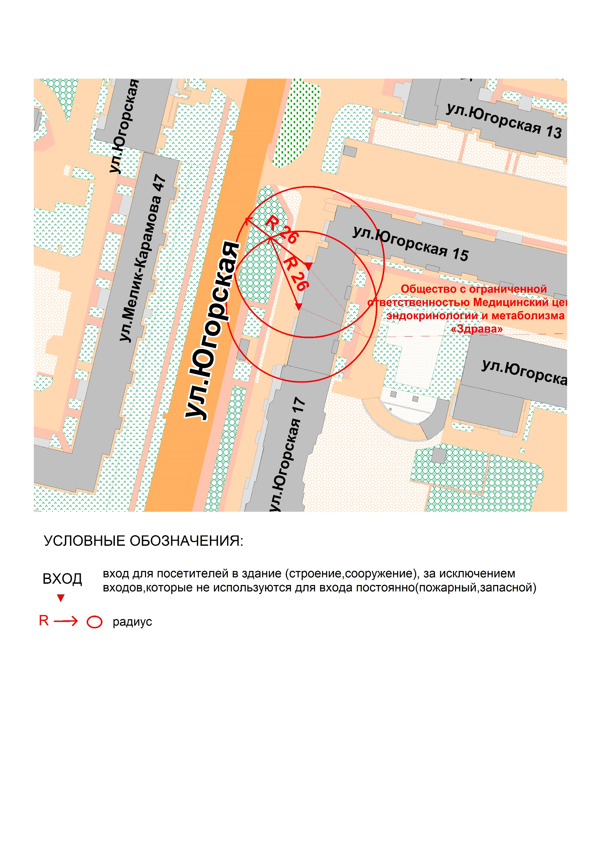
город Сургут, улица Югорская, дом 15

Приложение 2
к постановлению
Администрации города
от ____________ № _______

Схема границ
прилегающей территории к бюджетному учреждению
Ханты-Мансийского автономного округа – Югры
«Сургутская городская клиническая поликлиника № 4»,
город Сургут, улица Бажова, дом 25

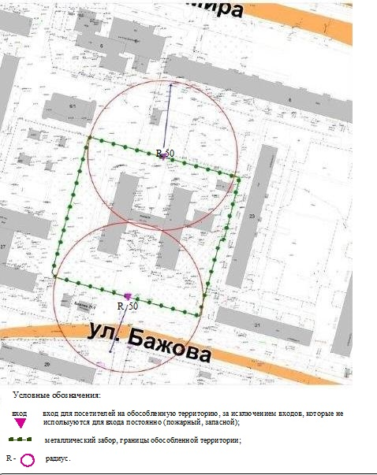
Приложение 3
к постановлению
Администрации города
от ____________ № _______

Схема границ
прилегающей территории к частному учреждению дополнительного
профессионального образования Центру гуманитарного образования «Лингва»,
город Сургут, улица Университетская, дом 3, помещение 20

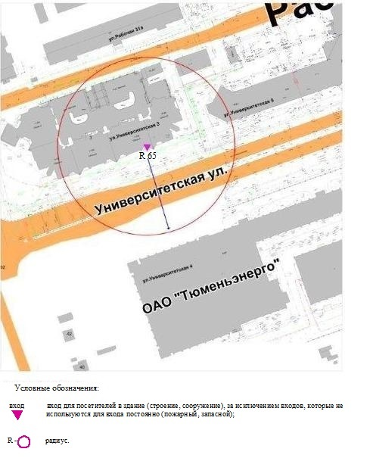

Приложение 4
к постановлению
Администрации города
от ____________ № _______

Схема границ
прилегающей территории к частному учреждению дополнительного
профессионального образования Центру гуманитарного образования «Лингва»,
город Сургут, улица Дзержинского, дом 2

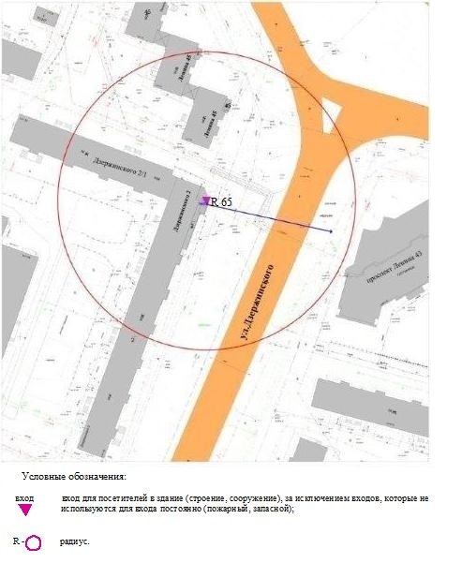

Приложение 5
к постановлению
Администрации города
от ___________ № _______

Сема границ
прилегающей территории к муниципальному бюджетному дошкольному
образовательному учреждению детскому саду № 89 «Крепыш»,
город Сургут, улица Лермонтова, дом 2/2

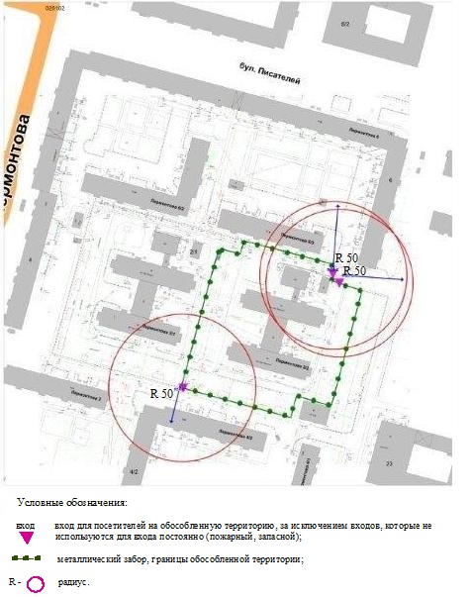
Приложение 6
к постановлению
Администрации города
от ____________ № _______

Схема границ
прилегающей территории к муниципальному бюджетному дошкольному
образовательному учреждению детскому саду № 79 «Садко»,
город Сургут, улица Лермонтова, дом 2/1

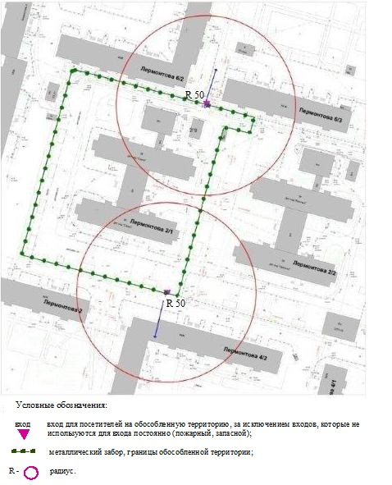
Приложение 7
к постановлению
Администрации города
от ____________ № _______

Схема границ
прилегающей территории к муниципальному бюджетному
общеобразовательному учреждению средней общеобразовательной школе № 22
имени Геннадия Федотовича Пономарева,
город Сургут, улица Замятинская, дом 4

